Демонстрационный вариант контрольно-измерительных материалов
по биологии в 9классе
I полугодие 2021/2022 учебного года

СПЕЦИФИКАЦИЯ
1.Назначение.
контрольной работы по биологии для обучающихся 9 класса.
УМК: Пономарева И.Н., Корнилова О.А., Чернова под ред. Пономарѐвой И.Н.. – М. : Вентана-Граф.
Административная контрольная работа по биологии за 1 полугодие 9 класс
Тема: Полугодовая контрольная работа.
Цель: проверить уровень усвоения знаний по предмету «Биология» за 1 полугодие 9 класса.
2.Структура контрольной работы:
Контрольная работа состоит из 11 заданий базового уровня и среднего уровня и 2 задания повышенного уровня (задание второй части ОГЭ) .
На выполнение работы отводится 40 минут

Ответы по биологии в 9 классе
Вариант 1

Ключ
№ п/п | Ответ | Количество баллов
1 | 1 | 1
2 | 2 | 1
3 | 1 | 1
4 | 1 | 1
5 | 2 | 1
6 | 3 | 1
7 | 1 | 1
8 | 4 | 1
9 | 4 | 1
10 | 3 | 1
11 | 22312 | 2
Задание № 12. Оценивается 3 баллами.
Правильный ответ должен содержать следующие элементы:
Ответ на первый вопрос:
1) различия в данных могут быть вызваны ошибками в измерениях или статистической погрешностью.
Ответ на второй вопрос.
2) с возрастанием освещённости интенсивность фотосинтеза увеличивается
Ответ на третий вопрос.
3) температурный фактор, ИЛИ количество углекислого газа

Примечание.
Влияние температуры на процесс фотосинтеза находится в зависимости от интенсивности освещения. При низкой освещенности фотосинтез от температуры не зависит. Следовательно, при низком уровне освещенности фотосинтез идет с одинаковой скоростью при температуре 15 и 25. Это связано с тем, что при низкой освещенности интенсивность фотосинтеза ограничивается скоростью световых реакций.
Температурные пределы, в которых возможно осуществление процессов фотосинтеза, различны для разных растений. Понижение температуры ведет к уменьшению активности ферментов, участвующих в темновых реакциях. Оптимальная температура для большинства растений средней полосы составляет примерно 20 – 25 °С

Углекислый газ из атмосферы поступает через устьица к зеленым клеткам, где используется для синтеза органических соединений.
Критерии проверки:
Критерии оценивания выполнения задания | Баллы
Правильный ответ содержит все перечисленные элементы при отсутствии биологических ошибок | 3
Ответ включает два из названных выше аргумента, не содержит биологических ошибок  ИЛИ  Ответ содержит три перечисленных элемента при наличии неточностей или негрубых биологических ошибок | 2
Ответ включает один из названных выше аргументов, не содержит биологических ошибок  ИЛИ  Ответ вклюает два названных выше аргумента, но содержит негрубые биологические ошибки | 1
Ответ включает один любой из названных выше аргументов, но содержит биологические ошибки  ИЛИ  Ответ неправильный | 0
Максимальный балл | 3
* Задание №13 оценивается 3 баллами.
1) Количество жиров в ужине рассчитывается как сумма количества жиров в каждом из блюд: 15 г + 12 г + 0 г = 27 г.
2) Да. Согласно норме, ужин Павла должен был содержать 3100 ккал · 0,18 = 558 ккал. В ужине Павла содержится 355 ккал + 225 ккал + 170 ккал = 750 ккал, что значит, что Павел употребил достаточно калорий на ужин.
3) При неограниченном потреблении фастфуда может развиваться, например, ожирение. Питание фастфудом является несбалансированным по содержанию питательных веществ, что вызывает нарушения в метаболизме.
Критерии проверки:
Критерии оценивания выполнения задания | Баллы
Ответ включает в себя все названные выше элементы, не содержит биологических ошибок | 3
Ответ включает в себя два из названных выше элементов и не содержит биологических ошибок, ИЛИ ответ включает в себя три названных выше элемента, но содержит биологические ошибки | 2
Ответ включает в себя один из названных выше элементов и не содержит биологических ошибок, ИЛИ ответ включает в себя два из названных выше элементов, но содержит биологические ошибки | 1
Ответ неправильный | 0
Максимальный балл | 3

Вариант 2
№ п/п | Ответ | Количество баллов
1 | 1 | 1
2 | 2 | 1
3 | 2 | 1
4 | 1 | 1
5 | 1 | 1
6 | 3 | 1
7 | 4 | 1
8 | 3 | 1
9 | 1 | 1
10 | 4 | 1
11 | 11425 | 2

Задание № 12. Оценивается 3 баллами.
1) Устьица нужны для испарения воды и газообмена с окружающей средой.
2) У злаков — пшеницы и овса. Их листья расположены вертикально, а не плоско по отношению к солнечным лучам
3) Кувшинка — водное растение, у которого листья соприкасаются нижней стороной с водой. Испарение происходит через поверхность листа
Критерии проверки:
Критерии оценивания выполнения задания | Баллы
Правильный ответ содержит все перечисленные элементы при отсутствии биологических ошибок | 3
Ответ включает два из названных выше аргумента, не содержит биологических ошибок  ИЛИ  Ответ содержит три перечисленных элемента при наличии неточностей или негрубых биологических ошибок | 2
Ответ включает один из названных выше аргументов, не содержит биологических ошибок  ИЛИ  Ответ вклюает два названных выше аргумента, но содержит негрубые биологические ошибки | 1
Ответ включает один любой из названных выше аргументов, но содержит биологические ошибки  ИЛИ  Ответ неправильный | 0
Максимальный балл | 3
* Задание №13 оценивается 3 баллами.
1. Содержание белков в школьном обеде 20,3 г или 20 г.
2. Необходимо дополнительно 2229,5 ккал или 2230 ккал.
3. Структурная (входят в состав тканевой жидкости, обеспечивают связь клеток в тканях и т. п.);
ИЛИ каталитическая (ферментативная) (ускоряют реакции в организме);
ИЛИ регуляторная (сигнальные молекулы, гормоны);
ИЛИ рецепторная (клеточные рецепторы, родопсин);
ИЛИ транспортная (перенос веществ, гемоглобин);
ИЛИ защитная (антитела иммунитета, иммуноглобулины);
ИЛИ двигательная (сократительная) (актин и миозин в мышечных волокнах).

Примечание (как произвести расчеты - Совет: лучше указывать полный ответ с расчетом):
Меню: борщ из свежей капусты с картофелем; котлета мясная рубленная с гарниром из отварных макарон, чай с сахаром и кусочек ржаного хлеба
1) Белков: 1,8+9,2+5,4+0+3,9 = 20,3 г
2) Энергозатраты Марии в сутки - 13 лет - находим в первой таблице - вторая строка 2900.
Получила с пищей: 92,3 + 155,6 + 218,9 + 68,0+ 135,7 = 670,5 ккал
Необходимо еще: 2900 - 670,5= 2229,5 ккал (2230 ккал)
Критерии проверки:
Критерии оценивания выполнения задания | Баллы
Ответ включает в себя все названные выше элементы, не содержит биологических ошибок | 3
Ответ включает в себя два из названных выше элементов и не содержит биологических ошибок, ИЛИ ответ включает в себя три названных выше элемента, но содержит биологические ошибки | 2
Ответ включает в себя один из названных выше элементов и не содержит биологических ошибок, ИЛИ ответ включает в себя два из названных выше элементов, но содержит биологические ошибки | 1
Ответ неправильный | 0
Максимальный балл | 3

Оценки: всего 15 баллов
«5» - 15 – 13 баллов
«4» - 12 – 8 баллов
«3» - 7 – 5 баллов
«2» - меньше 4 баллов

Демонстрационный вариант контрольно-измерительных материалов
по биологии в 9 классе
I полугодие 2021/2022 учебного года

Вариант 1
1. Наличие какого органоида отличает клетки растений от клеток животных?

1) центральная вакуоль
2) ядро
3) аппарат Гольджи
4) эндоплазматическая сеть
2. В лизосомах происходит
 | 1) | синтез белков
 | 2) | расщепление органических веществ
 | 3) | фотосинтез
 | 4) | синтез глюкозы
3. Каково отличие высших грибов от низших?

1) У них мицелий разделён на отдельные клетки.
2) Они бывают только сапрофитами.
3) У них клетки не имеют клеточной стенки.
4) Они не образуют плодовое тело.
4. По способу питания молочнокислые бактерии относят к

1) бактериям-сапротрофам
2) бактериям-паразитам
3) фотосинтезирующим бактериям
4) автотрофным бактериям
5. Почка — это

1) конус нарастания
2) зачаточный побег
3) зачаточное растение
4) пазуха листа
6. Голосеменные растения, в отличие от покрытосеменных, имеют

1) плоды
2) семена
3) шишки
4) листья
7. У представителей какого класса хордовых газообмен происходит не только в лёгких?

1) Земноводные
2) Рептилии
3) Птицы
4) Млекопитающие
8. Чем покрыто снаружи тело свободноживущих плоских червей?

1) клетками, на которые не действуют пищеварительные ферменты
2) более плотным слоем цитоплазмы
3) известковой раковиной
4) удлинёнными клетками с ресничками
9. Какая из движущих сил эволюции человека имеет биологическую природу?

1) абстрактное мышление
2) членораздельная речь
3) способность создавать орудия труда
4) естественный отбор
10. Связь плода человека с матерью осуществляется непосредственно через
 | 1) | внутреннюю стенку матки
 | 2) | соединённые между собой сосуды матери и плода
 | 3) | плаценту и пуповину плода
 | 4) | соединённые между собой пищеварительную и дыхательную системы матери и плода
11. У членистоногих существует несколько основных морфологических признаков, по которым их делят на крупные таксономические группы.
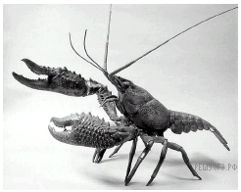
A. Расчленённость тела:
1) тело состоит из большого числа одинаковых члеников,
2) тело делится на несколько чётко различимых отделов (тагм).

Б. Количество крупных отделов (тагм):
1) тагм нет,
2) две тагмы (головогрудь и брюшко),
3) три тагмы (голова, грудь и брюшко).

B. По количеству ходильных конечностей (конечностей на грудном сегменте), включая видоизменённые:
1) три пары,
2) четыре пары,
3) пять пар,
4) больше пяти пар.

Г. По устройству глаз:
1) есть два сложных (фасеточных) глаза,
2) есть несколько простых глаз.

Д. По наличию крыльев:
1) крылья есть,
2) крыльев нет.

Внимательно рассмотрите картинку и определите, какие признаки (по приведённой выше классификации) у приведённого на рисунке животного.

Запишите в ответ цифры, расположив их в порядке, соответствующем буквам:
А | Б | В | Г | Д
12. Пользуясь таблицей «Зависимость интенсивности фотосинтеза от освещённости», в которую учёный записал результаты своих опытов, ответьте на следующие вопросы. и знаниями из курса биологии, ответьте на следующие вопросы.

Интенсивность света (в свечах) | Объем поглощенного углекислого газа за 1 мин. (в см³)
 | Серия 1 | Серия 2 | Серия 3 | В среднем
100 | 15 | 17 | 16 | 16
200 | 34 | 36 | 38 | 36
300 | 52 | 49 | 49 | 50
400 | 67 | 69 | 68 | 68
500 | 88 | 85 | 85 | 86
600 | 101 | 101 | 101 | 101

1) Чем можно объяснить, что данные, полученные в трёх сериях опытов, несколько отличаются?
2) Как зависит интенсивность фотосинтеза от освещённости?
3) Какой ещё один фактор, кроме освещённости, который влияет на интенсивность фотосинтеза у растений, Вы можете привести?
*13. Павел решил поужинать в Макдональдсе. Он взял Чикен Фреш МакМаффин, маленькую порцию картофеля фри и «кока-колу».
1) Каково количество жиров в ужине Павла?
2) Достаточно ли ккал потребил Павел во время ужина от суточной нормы, если за день с едой он получил 3100 ккал, что соответствует его возрасту?
3) Назовите одно из заболеваний, которые могут развиться при неограниченном потреблении фастфуда?

Таблица 1

Таблица энергетической и пищевой ценности продукции кафе быстрого питания

Блюда и напитки | Энергетическая ценность (ккал) | Белки (г) | Жиры (г) | Углеводы (г)
Двойной МакМаффин  (булочка, майонез, салат, помидор, сыр, свинина) | 425 | 39 | 33 | 41
Фреш МакМаффин  (булочка, майонез, салат, помидор, сыр, ветчина) | 380 | 19 | 18 | 35
Чикен Фреш Маффин  (булочка, майонез, салат, помидор, сыр, курица) | 355 | 13 | 15 | 42
Омлет с ветчиной | 350 | 21 | 14 | 35
Салат овощной | 60 | 3 | 0 | 10
Салат «Цезарь»  (курица, салат, майонез, гренки) | 250 | 14 | 12 | 15
Картофель по-деревенски | 315 | 5 | 16 | 38
Маленькая порция картофеля фри | 225 | 3 | 12 | 29
Мороженое с шоколадным наполнителем | 325 | 6 | 11 | 50
Вафельный рожок | 135 | 3 | 4 | 22
«Кока-Кола» | 170 | 0 | 0 | 42
Апельсиновый сок | 225 | 2 | 0 | 35
Чай без сахара | 0 | 0 | 0 | 0
Чай с сахаром (две чайные ложки) | 68 | 0 | 0 | 14

Таблица 2
Суточные нормы питания и энергетическая потребность детей и подростков

Возраст, лет | Белки, г/кг | Жиры г/кг | Углеводы, г | Энергетическая потребность, ккал
7−10 | 2,3 | 1,7 | 330 | 2550
11−15 | 2,0 | 1,7 | 375 | 2900
Старше 16 | 1,9 | 1,0 | 475 | 3100

Таблица 3

Калорийности при четырехразовом питании (от общей калорийности в сутки)

Первый завтрак | Второй завтрак | Обед | Ужин
14% | 18% | 50% | 18%

Таблица 4

Энергозатраты при различных видах физической активности

Виды физической активности | Энергетическая стоимость
Прогулка - 5 км/ч;  езда на велосипеде - 10 км/ч; волейбол любительский; стрельба из лука;  гребля на байдарке | 4,5 ккал/мин
Прогулка - 5,5 км/ч;  езда на велосипеде - 13 км/ч;  настольный теннис | 5,5 ккал/мин
Ритмическая гимнастика;  прогулка - 6,5 км/ч;  езда на велосипеде - 16 км/ч;  каноэ - 6,5 км/ч;  верховая езда - быстрая рысь | 6,5 ккал/мин
Роликовые коньки - 15 км/ч;  прогулка - 8 км/ч;  езда на велосипеде - 17,5 км/ч;  бадминтон - соревнования;  большой теннис - одиночный разряд;  лёгкий спуск с горы на лыжах: водные лыжи | 7,5 ккал/мин
Бег трусцой;  езда на велосипеде - 19 км/ч;  энергичный спуск с горы на лыжах; баскетбол; хоккей с шайбой; футбол; игра с мячом в зале; ига в водное поло; колка дров; хоккей с шайбой | 9,5 ккал/мин

Вариант 2
1. Какой органоид обеспечивает накопление продуктов жизнедеятельности в растительной клетке?

1) вакуоль
2) рибосома
3) ядро
4) митохондрия
2. Для возникновения мышечного сокращения необходимы ионы
 | 1) | калия
 | 2) | кальция
 | 3) | железа
 | 4) | магния
3. Для получения продуктов питания человек использует бактерии –

1) сернокислые
2) молочнокислые
3) гнилостные
4) нитрифицирующие
4. Некоторые бактерии выживают в условиях вечной мерзлоты в виде

1) спор
2) вегетативных клеток
3) симбиоза с грибами
4) множественных колоний
5. Какому числу кратно число частей цветка у растений семейства лилейные?

1) 3
2) 4
3) 5
4) 6
6. Особенности строения какого органа цветковых растений играют решающую роль при их объединении в классы?

1) цветка
2) плода
3) семени
4) стебля
7. Кровь не выполняет функцию переноса газов у

1) осьминога
2) речного рака
3) камчатского краба
4) капустной белянки
8. Определите по внешнему виду клюва попугая, чем он питается в естественной среде
. 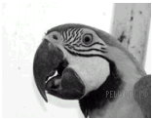

1) летающими насекомыми
2) мышевидными грызунами
3) твёрдыми плодами
4) зелёными побегами
9. Какой из приведённых органов входит в состав системы органов дыхания?

1) гортань
2) печень
3) аорта
4) селезёнка
10. Что из перечисленного характерно для человека как представителя приматов?

1) наличие четырехкамерного сердца
2) дифференциация зубов
3) расположение глаз по бокам головы
4) вместо когтей ногти
11. Рассмотрите фотографию собаки породы бедлингтон терьер. Выберите характеристики, соответствующие её внешнему строению, по следующему плану: окрас собаки, форма головы, форма ушей, положение шеи, форма хвоста. При выполнении работы используйте линейку.
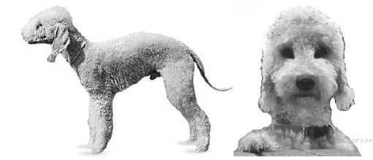
А) Окрас
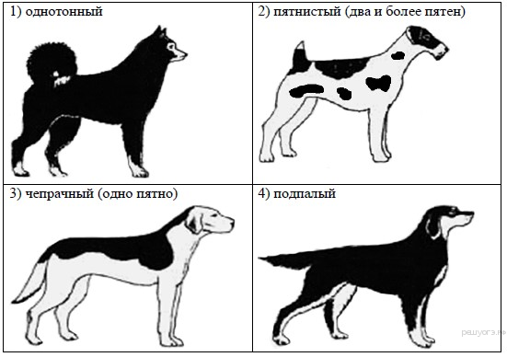
Б) Форма головы
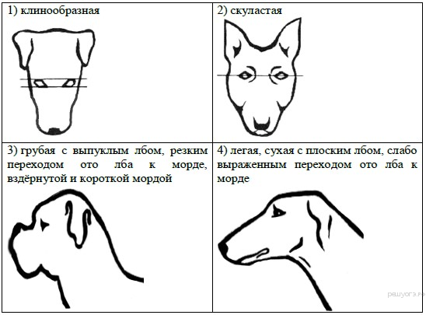
В) Форма ушей
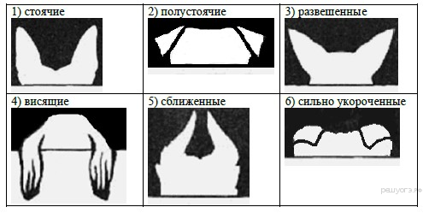
Г) Положение шеи (пунктирная линия, образующая угол с горизонтальной плоскостью, параллельна задней поверхности шеи и проходит через глаз)
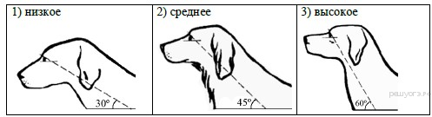
Д) Форма хвоста
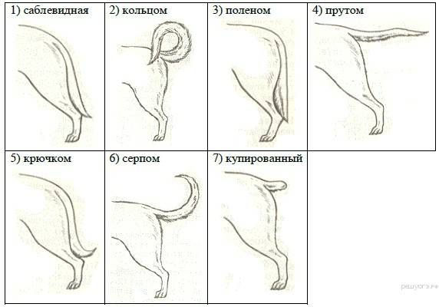

Запишите в ответ цифры, расположив их в порядке, соответствующем буквам:

А | Б | В | Г | Д
12. Пользуясь таблицей «Число устьиц на 1 〖мм〗^2 листа» и знаниями курса биологии, ответьте на следующие вопросы:
1) Зачем нужны устьица растениям?
2) У каких растений число устьиц на обеих поверхностях примерно одинаково и чем это можно обяснить?
3) Почему у кувшинки устьица расположены на одной стороне?

Число устьиц на 1 мм² листа

Название  растения | Поверхность
 | верхняя | нижняя
 | число устьиц
кувшинка белая | 406 | 0
овёс | 40 | 27
пшеница | 47 | 32
маслина | 0 | 625
дуб | 0 | 346
репа | 0 | 716
слива | 0 | 253
яблоня | 0 | 246
*13. В четверг семиклассница Мария посетила школьную столовую, где ей предложили на обед следующее меню: борщ из свежей капусты с картофелем; котлета мясная рубленная с гарниром из отварных макарон, чай с сахаром и кусочек ржаного хлеба. Используя данные таблиц 2 и 3, а также знания из курса биологии, ответьте на следующие вопросы.
1) Каково содержание белков в школьном обеде?
2) Какое ещё количество ккал энергии необходимо получить с пищей в этот день Марии, чтобы восполнить суточную потребность, если возраст подростка составляет 13 лет?
3) Каковы функции белков в организме человека? Назовите одну из таких функций.

Суточные нормы питания и энергетическая потребность
детей и подростков

Возраст,  лет | Белки,  г/кг | Жиры,  г/кг | Углеводы, г | Энергетическая  потребность, ккал
7–10 | 2,3 | 1,7 | 330 | 2550
11–15 | 2,0 | 1,7 | 375 | 2900
Старше 16 | 1,9 | 1,0 | 475 | 3100

Суточные нормы питания и энергетическая потребность
детей и подростков

Блюда | Белки, г | Жиры, г | Углеводы, г | Энергетическая  ценность, ккал
Борщ из свежей  капусты с картофелем  (1 порция) | 1,8 | 4,0 | 11,6 | 92,3
Суп молочный  с макаронными  изделиями (1 порция) | 8,3 | 11.3 | 25,8 | 233,8
Мясные биточки  (1 штука) | 8,0 | 21,0 | 9,3 | 266,6
Котлета мясная  рубленная (1 штука) | 9,2 | 9,9 | 6.5 | 155,6
Гарнир из отварного  риса (1 порция) | 4,8 | 1,2 | 53,0 | 245,2
Гарнир из отварных  макарон (1 порция) | 5,4 | 4,3 | 38,7 | 218,9
Кисель (1 стакан) | 0 | 0 | 19,6 | 80
Чай с сахаром –  2 чайные ложки  (1 стакан) | 0 | 0 | 14,0 | 68,0
Хлеб пшеничный  (1 кусок) | 2,0 | 0,6 | 7,2 | 64,2
Хлеб ржаной  (1 кусок) | 3,9 | 0,4 | 28,2 | 135,7

